Инструкция по записи ребенка в первый класс на региональном портале государственных и муниципальных услуг Московской области uslugi.mosreg.ru
с 1 апреля
Прием на обучение в школу регламентирован Федеральным законом
от 29.12.2012 № 273-ФЗ «Об образовании в Российской Федерации». Общий порядок приема граждан в 1 класс установлен приказом Минпросвещения России
от 02.09.2020 №458 «Об утверждении Порядка приема на обучение по образовательным программам начального общего, основного общего и среднего общего образования».
Порядок предоставления муниципальной услуги по приему на обучение
в школу в Московской области установлен административными регламентами предоставления указанной услуги, утвержденными в каждом муниципальном образовании Московской области.
Заявителями по данной услуге являются родители детей, законные представители родителей детей, законные представители ребенка.
Шаг 1.
Необходимо зайти на портал uslugi.mosreg.ru.
На главной странице портала будет плитка и банер с соответствующим названием «запись в первый класс».
Нажимаем на нее.

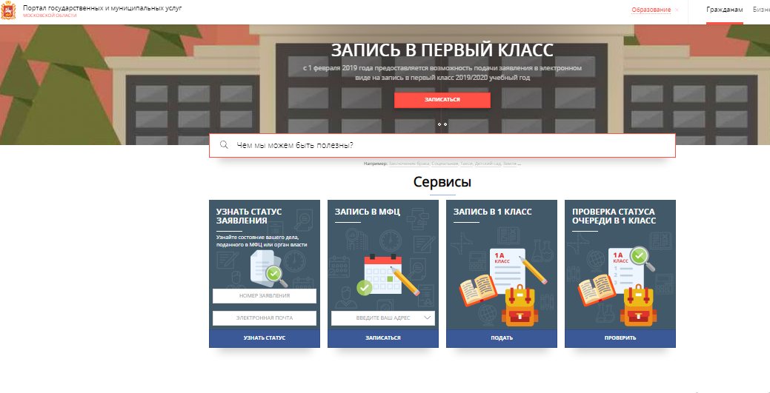
ВНИМАНИЕ! Запись в первый класс будет доступна только с 00:00 1 апреля.
На данный момент доступна запись в школу в порядке перевода, в случае попытки записи в первый класс посредством указанной формы будет получен отказ!
Шаг 2.
Открывается страница с информационным сообщением по процедуре оказания услуги по приему в школу.

ВНИМАНИЕ! Авторизация через ЕСИА и РПГУ НЕ требуется!
Шаг 3.
Открывается страница с информационным сообщением по процедуре подачи заявления.

Рекомендуем вам внимательно ознакомиться с информационным сообщением, касающимся подачи заявлений в 1 класс.
С 1 апреля по 30 июня предоставляется возможность подачи заявления
в электронном виде о приеме в первый класс:
- детей, имеющих внеочередное право на получение услуги;
- детей, имеющих первоочередное право на получение услуги;
- детей, имеющих преимущественное право на получение услуги;
- детей, проживающих на закрепленной за школой территории (имеющих постоянную или временную регистрацию на территории Московской области).
Полный список требуемых документов:
- документ, удостоверяющий личность Заявителя;
- документ, удостоверяющий личность представителя Заявителя, в случае обращения за предоставлением Государственной услуги представителя Заявителя;
- документ, подтверждающий полномочия представителя Заявителя, в случае обращения за предоставлением Государственной услуги представителя Заявителя;
- документ, подтверждающий установление опеки или попечительства (при необходимости);
- заключение психолого-медико-педагогической комиссии (при наличии);
- свидетельство о рождении ребенка или иной документ, подтверждающий факт рождения ребенка прикрепляется только в случае если указанные документы выданы компетентным органом иностранного государства;
- родитель (законный представитель) ребенка, являющегося иностранным гражданином или лицом без гражданства, дополнительно предъявляет документ, подтверждающий родство заявителя (или законность представления прав ребенка), и документ, подтверждающий право ребенка на пребывание в Российской Федерации.

Дополнительно требуются подтверждающие документы по предоставлению льготы при получении услуги, а именно:
- родители детей, имеющих внеочередное право на получение услуги, прикрепляют справку с места работы и документ о регистрации поступающего ребенка (адрес регистрации значения не имеет);
- родители детей, имеющих право первоочередного зачисления, прикрепляют: справку с места работы, а также документ о регистрации ребенка (по месту жительства/по месту пребывания) на закрепленной территории (льготой действует только при поступлении ребенка в школу, которая закреплена за адресом его регистрации);
- Дополнительно родители детей, братья/сестры которых обучаются
в образовательной организации, прикрепляют документ о регистрации поступающего ребенка, поскольку поле «файл, подтверждающий льготу» является обязательным для заполнения. В противном случае система не даст родителю подать заявление (адрес регистрации ребенка значения не имеет).
- Дополнительно родители детей, указанные в части 6 статьи 86 Федерального закона от 29.12.2012 №273-ФЗ «Об образовании в Российской Федерации» прикрепляют справку с места работы и документ о регистрации поступающего ребенка (адрес регистрации значения не имеет).
Документы, составленные на иностранном языке, подлежат переводу на русский язык. Верность перевода, подлинность подписи переводчика свидетельствуются в порядке, установленном законодательством Российской Федерации о нотариате.
При заполнении заявления Вам так же потребуются данные СНИЛС родителя/законного представителя.
После ознакомления нажмите на кнопку «Я подтверждаю свое согласие со всеми перечисленными выше пунктами» и затем кнопку «Далее». Вы перейдете на интерактивную форму заявления

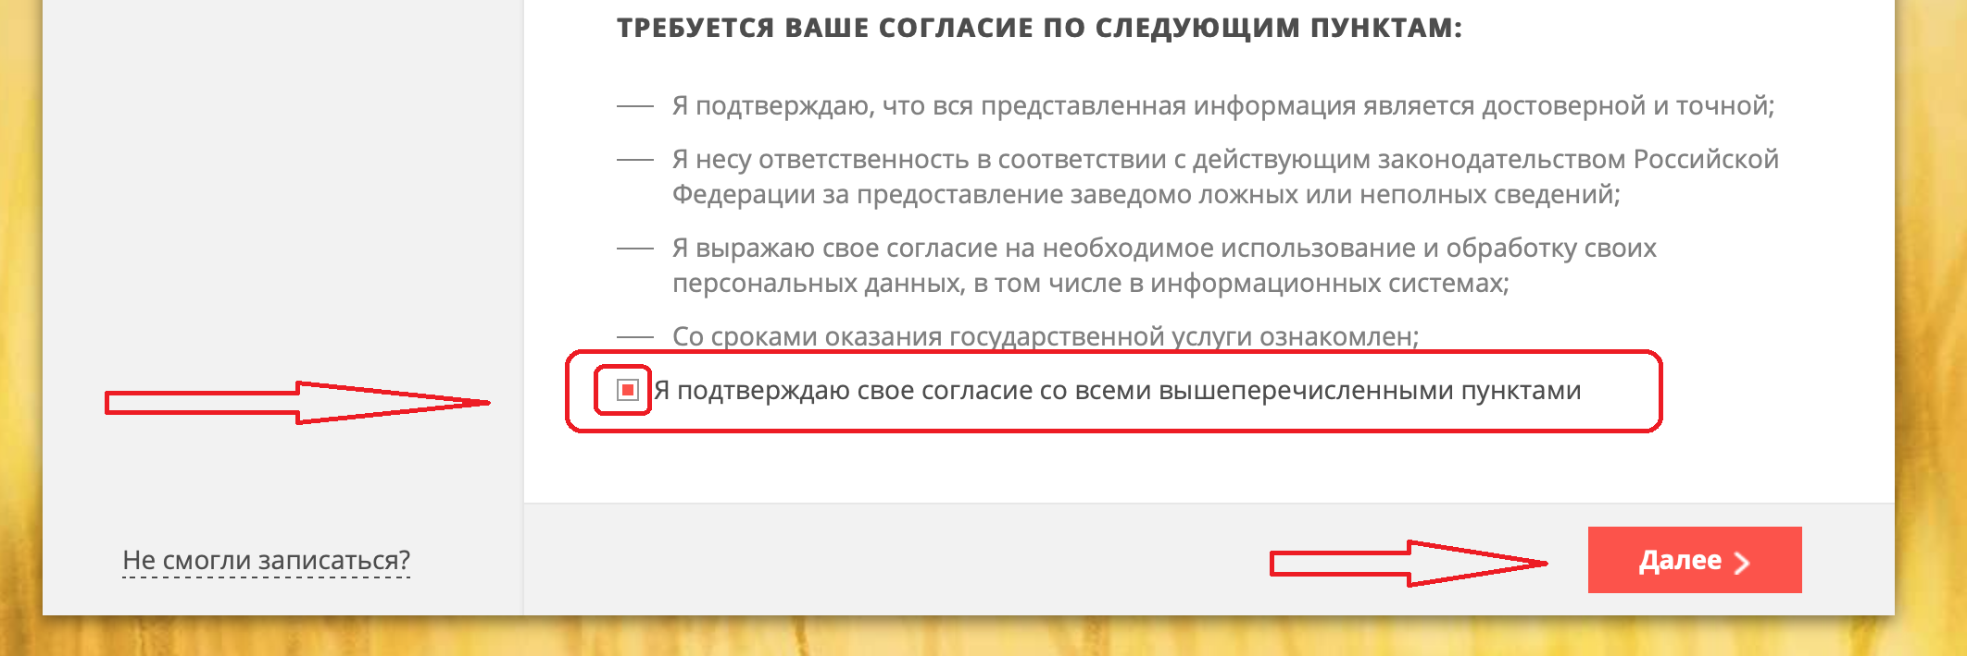

Шаг 4
На первом этапе заполняются данные о ребенке

Доступно два типа документа:
«Свидетельство о рождении» или «Свидетельство о рождении иностранного образца»

Обращаем внимание, что свидетельство о рождении ребёнка прикрепляется только в случае если свидетельство выдано за пределами РФ (прикладывается скан-образ перевода лицевой стороны документа, размер файла не должен превышать
2 мегабайт, к загрузке допускаются gif, jpeg, pdf, png, загрузить в поле можно только один документ).

Шаг 5
Заполните сведения о регистрации ребенка
Внимание: Для городов областного подчинения (например, Истра) поле "Район"
заполнять не требуется.

Внимание: для городов не областного подчинения (например, Дедовск Истринского
района) сначала заполняем поле "Район", затем поле «город»)

В случае если у данного дома нет номера квартиры, поставьте соответствующую отметку на форме.

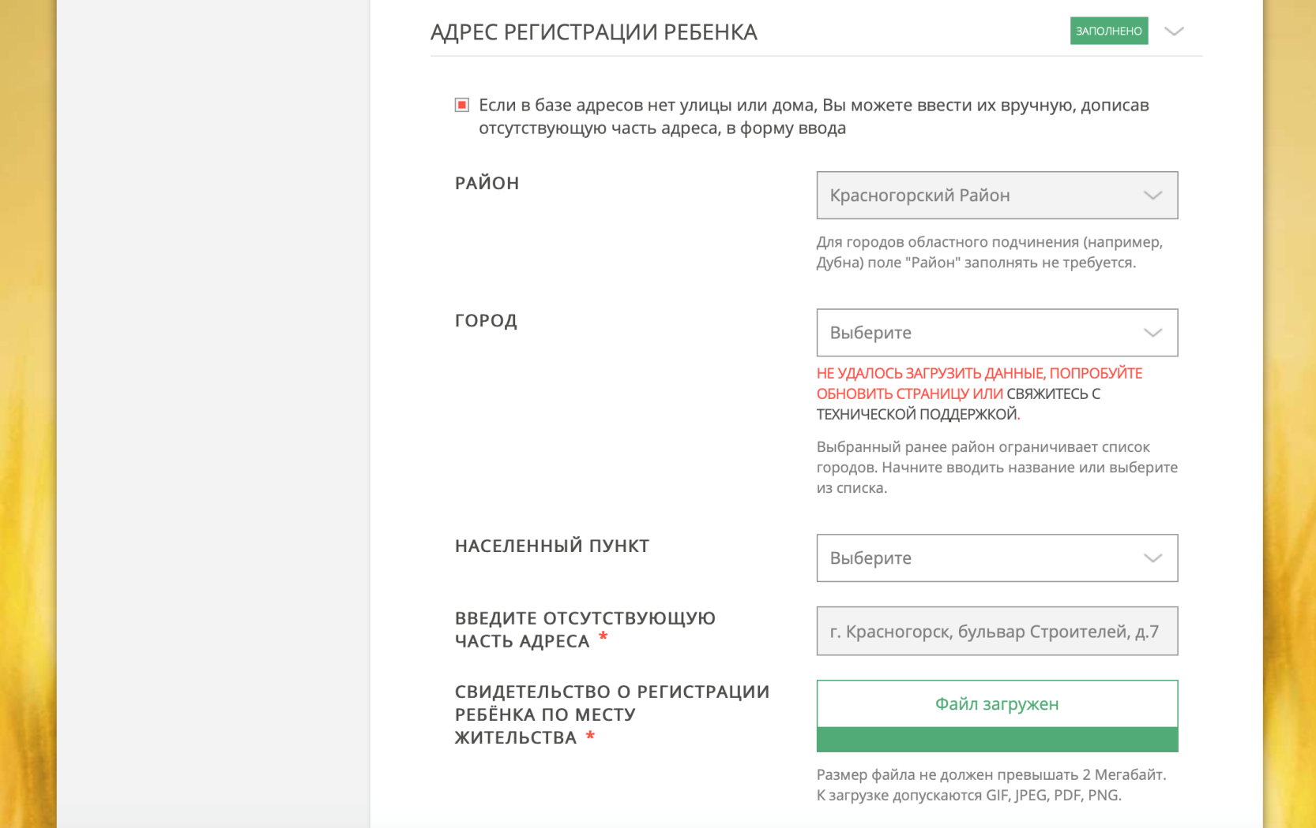

Обращаем Ваше внимание, что в поле «Свидетельство о регистрации ребенка по месту жительства» прикладывается документ (св-во о регистрации по месту проживания (форма 8), или св-во о регистрации по месту пребывания (форма 3 ,или справка о приеме документов для оформления регистрации), размер которого не должен превышать 2 Мегабайт. К загрузке допускаются JPEG, PDF, PNG. Загрузить в поле можно только один документ.

Шаг 6

Для родителей детей, проживающих на закрепленной территории, школа будет выбрана системой после ввода адреса регистрации ребенка.

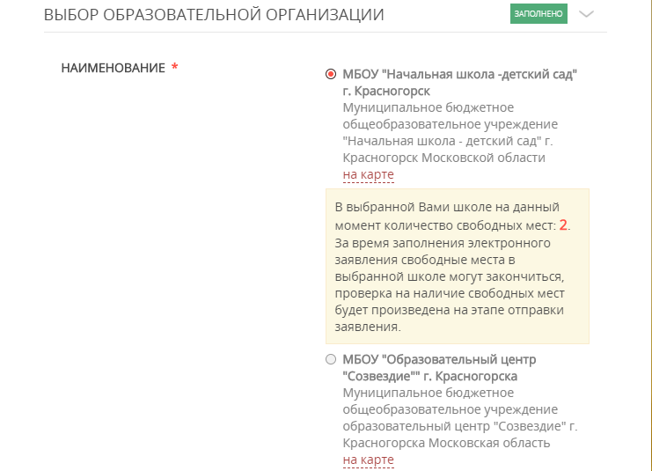

В случае если в учебном заведении на момент подачи заявления есть свободные места, то их количество будет отображено на всплывающем окне рядом с наименованием учебного заведения
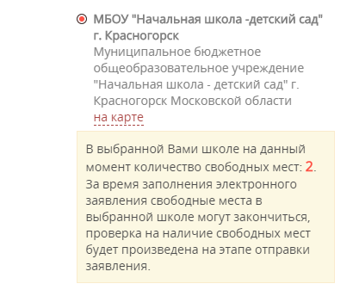

В случае если их нет, выйдет оповещение об этом. В этом случае заявитель также вправе подать заявление.
Родители детей льготных категорий подтверждают наличие у ребенка льготы (внеочередного, первоочередного или преимущественного права на получение услуги), подгружая соответствующий подтверждающий документ, указанный в Инструкции на Шаге 3

- потребность ребенка в обучении по адаптированной программе, подгружая рекомендации психолого-медико-педагогической комиссии

Шаг 7
Нажмите на кнопку «Далее»

Шаг 8

Заполните данные о представителе: мать, отец или законный представитель (представитель ребенка или представитель родителя)

Внесите данные о документе, удостоверяющем личность представителя

Обращаем Ваше внимание, что в поле «Паспорт представителя» необходимо приложить одним файлом 2-3 стр паспорта и документ-основание представления интересов. Размер файла не должен превышать 2 Мегабайт. К загрузке допускаются GIF, JPEG, PDF, PNG.

Шаг 9
Введите Ваши контактные данные
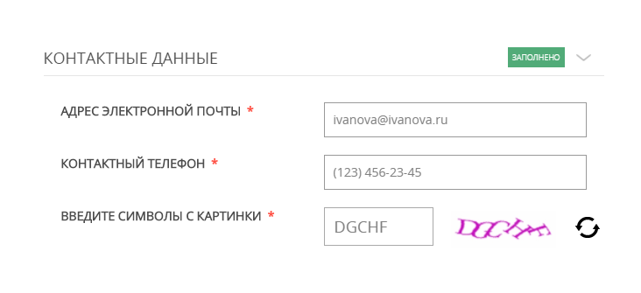
Обращаем Ваше внимание, что на указанную электронную почту придет результат оказания услуги, поэтому рекомендуем Вам указывать действующую электронную почту.
Нажмите на кнопку «Записаться» для отправления заявления

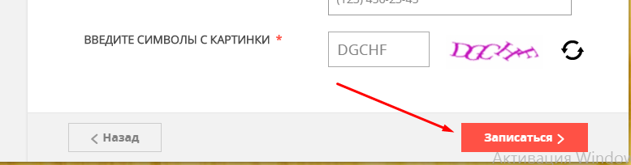

После заполнения электронного заявления будет зафиксирована дата и время подачи заявления, которая учитывается при принятии решения по зачислению в школу.

ВАЖНО: после подачи заявления в электронном виде НЕ НУЖНО идти в школу с оригиналами документов.

Решение о зачислении ребенка в первый класс будет принято не позднее 05.07.2021 (3 рабочих дней после завершения приема заявлений). О принятом решении Вы будете уведомлены по электронной почте.

Если при отправлении заявления у Вас возникла ошибка, Вы можете написать сообщение в службу технической поддержки портала
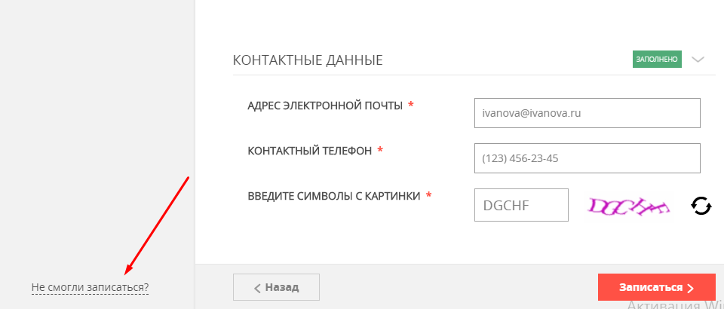

В форме обратной связи Вам необходимо заполнить все поля, оставшиеся без автоматического заполнения и отправить заявку в техническую поддержку

